**Список ошибок**

1. 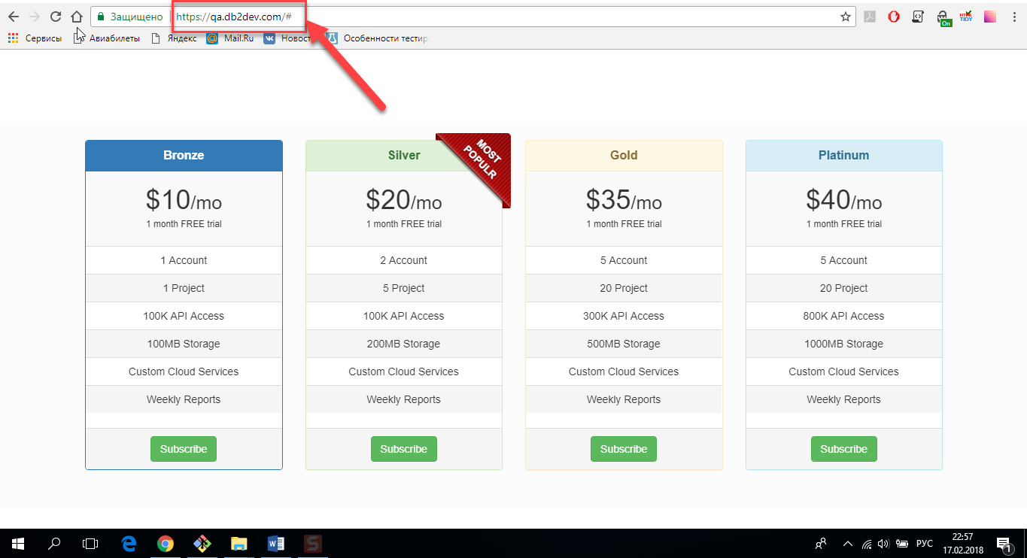Не корректно указана ссылка на сайт:
2. Не работает кнопка “Subscribe” в блоке “Platinum”:

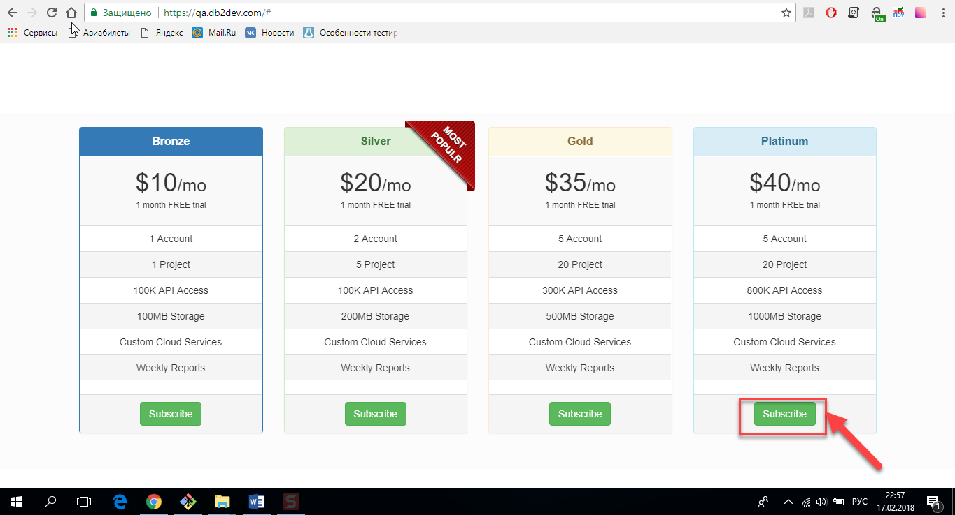

1. Не правильно написано слово (MOST POPULR) в шапке блока “Silver”:

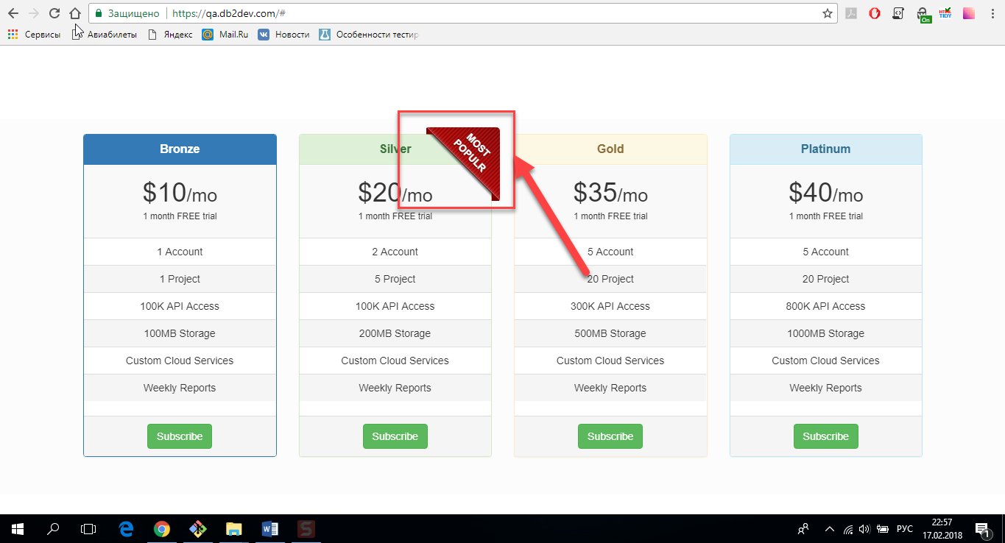

1. 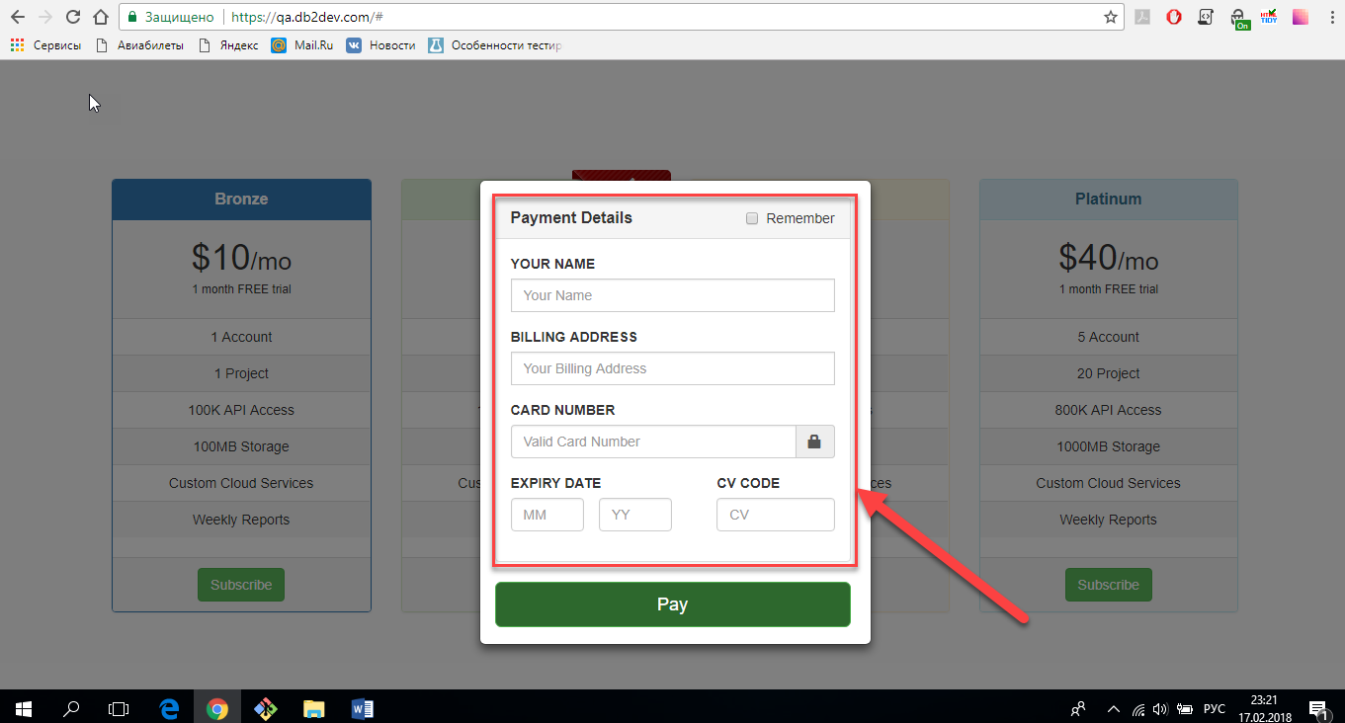Не указаны поля обязательного ввода в меню оплаты на подписку после нажатия кнопки “Subscribe”:
2. 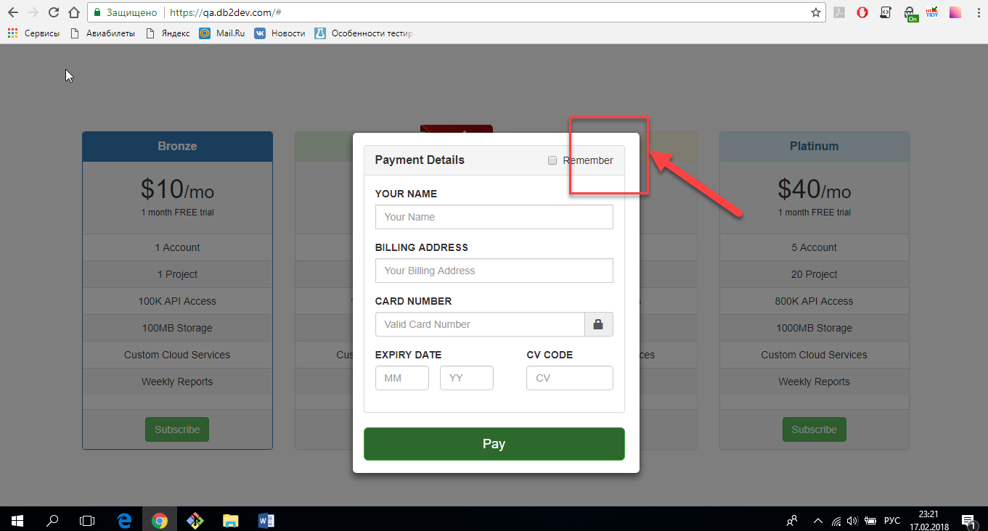Была ожидаема кнопка возврата или выхода в меню оплаты на подписку после нажатия кнопки “Subscribe”:
3. Запрашивается ввод фамилии в поле “YOUR MANE” в меню оплаты на подписку, после заполнения обязательных полей и нажатия кнопки “Pay”:

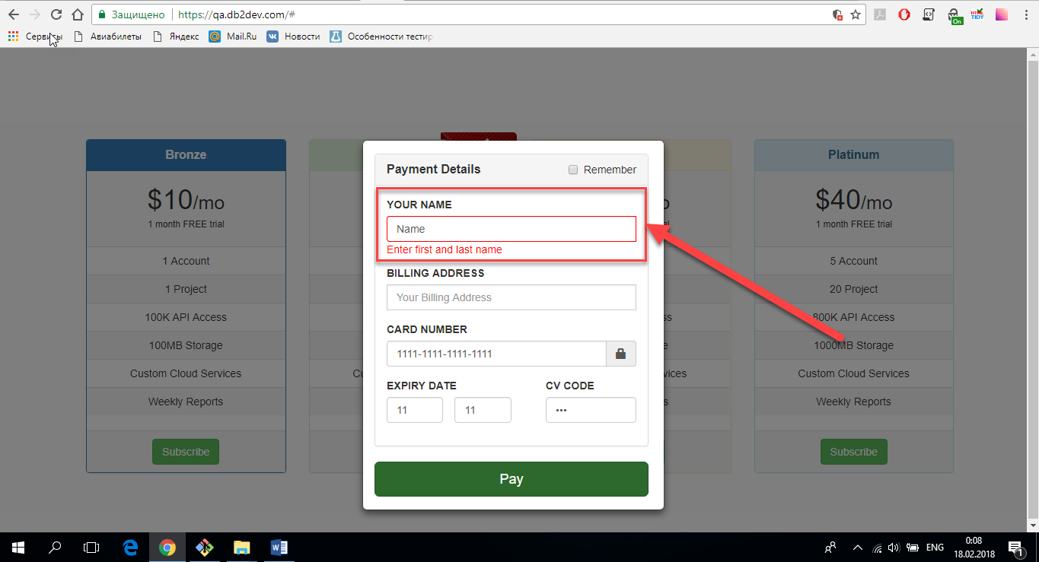

1. 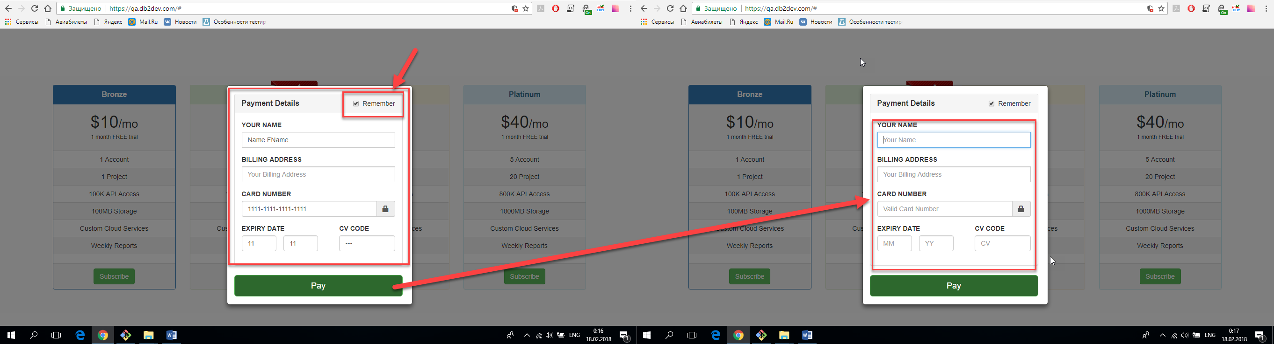Не работает флажок запоминания полей “Remember” в меню оплаты на подписку, после заполнения обязательных полей и нажатия кнопки “Pay”:
2. 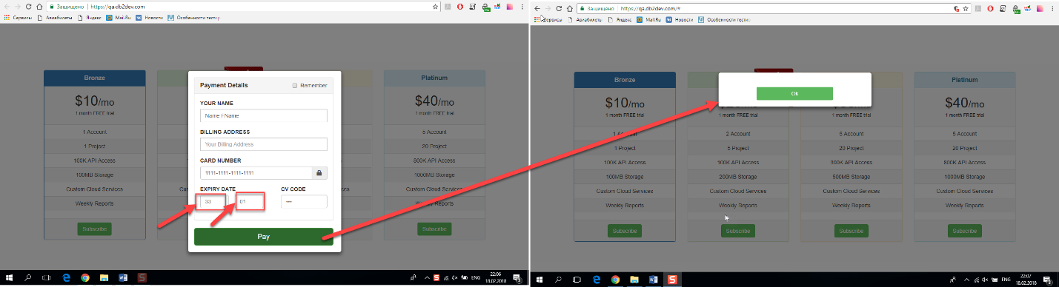Осуществляется регистрация при вводе некорректной даты в меню оплаты на подписку, после заполнения обязательных полей и нажатия кнопки “Pay”:
3. 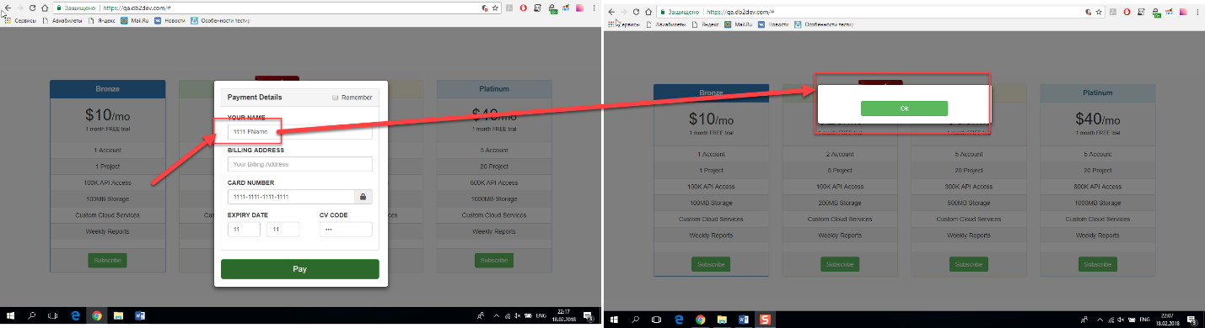Осуществляется регистрация при некорректном вводе имени в меню оплаты на подписку, после заполнения обязательных полей и нажатия кнопки “Pay”:
4. 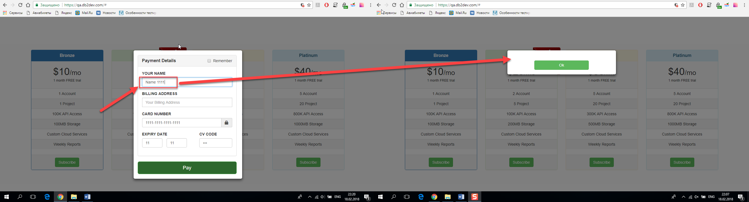Осуществляется регистрация при некорректном вводе фамилии в меню оплаты на подписку, после заполнения обязательных полей и нажатия кнопки “Pay”:
5. 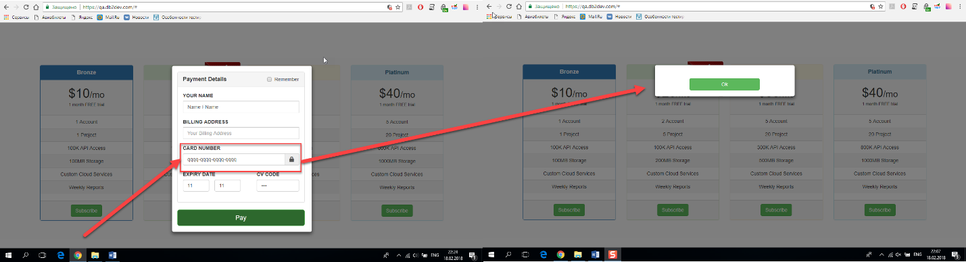Осуществляется регистрация при некорректном вводе номера карточки в меню оплаты на подписку, после заполнения обязательных полей и нажатия кнопки “Pay”:
6. 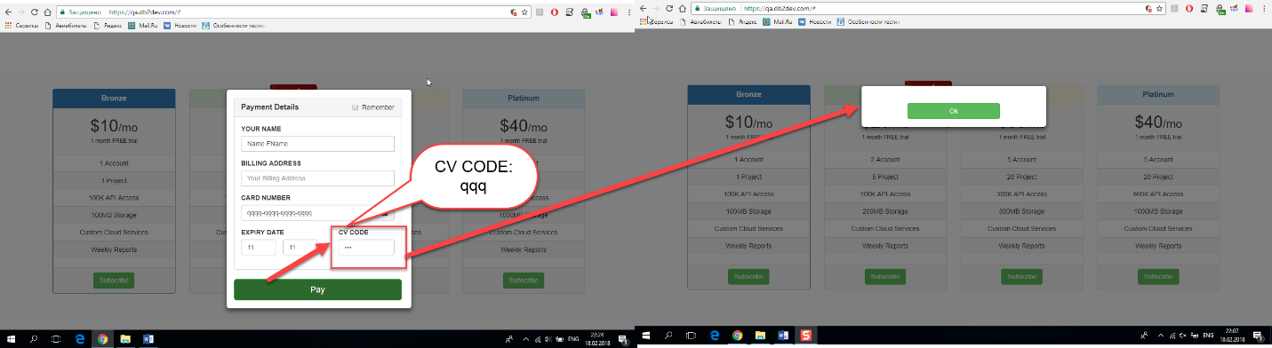Осуществляется регистрация при некорректном вводе “CV CODE” в меню оплаты на подписку, после заполнения обязательных полей и нажатия кнопки “Pay”:
7. Дизайн продукта имеет лишнее поле в меню оплаты на подписку, после заполнения обязательных полей и нажатия кнопки “Pay”:

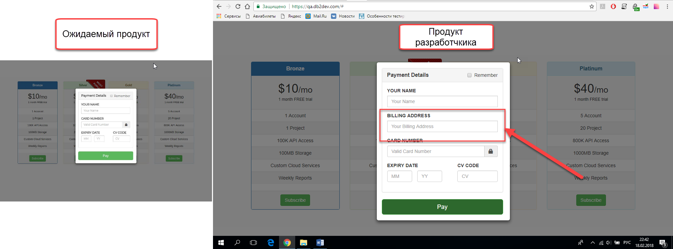

1. Фон на заднем плане не изменяется при изменении размера окна:

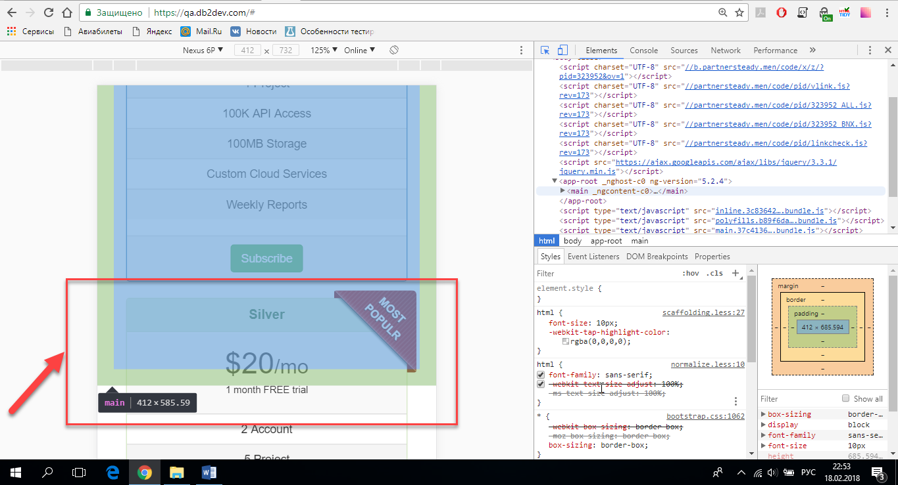

1. Поле оплаты выходит за грани при изменении размера окна:

